**БММ 2025**

**Сократ в** 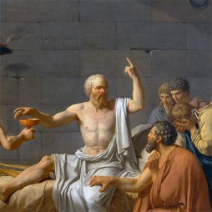

**стереометрии** Познай гармонию пространства!

**Санкт-Петербург**

**Пленар**

**О чем наш проект?** 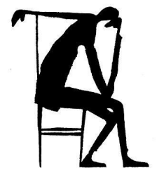

Мы рассматриваем, как использовать неосократический диалог для обучения стереометрии в 10—11 классах, с целью развития у учащихся критического мышления, навыков исследования и лучшего понимания материала.

**Неосократический диалог** – это дискуссионная форма обучения учащихся методом вопрошания, в которой учитель является координатором мыслей учащихся, осуществляемая в соответствии с принципами сократического диалога с учетом специфики предметной области «Математика»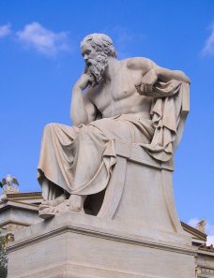

**Цель**

Разработка методического материала для учителей, который поможет им применять метод неосократической беседы на уроках стереометрии в школе. 

Структура методического материала:

1. Описание метода неосократической беседы. 2. Правила и рекомендации по составлению вопросов для неосократической беседы.

3. Примеры неосократической беседы для решения конкретных стереометрических задач.

**Откуда она взялась? Какая проблема/ потребность к ней привела?**

● Сложности со стереометрией в школе 

● Проблема решения стереометрической задачи в ЕГЭ по

математике - решает небольшой процент учащихся

(статистика ЕГЭ)

● Требования ФГОС

● Необходимость развития проектных и исследовательских

навыков

**Чью проблему решит проект?**

● учителей математики, работающим в профильных

классах

● студентов, обучающимся по направлению подготовки

44.03.01 “Педагогическое образование” профиль

“Математика”, по по направлению подготовки 44.03.05

“Педагогическое образование с двумя профилями

подготовки” профили “Математика и …………..”

**Гипотеза**

Если учителя проработают созданные материалы, то это позволит им эффективно применять метод неосократического диалога в своей работе. 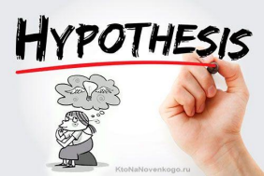

Таким образом, считаем, что разрабатываемый методический материал будет полезен учителям, которые хотят освоить этот метод и применять его на своих уроках.

**Как представители ЦА будут использовать наши результаты?**

По завершении работ результаты будут 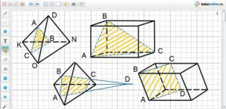

использованы:

● на практике студентами, участвовавшие в

БММ

● учителями, которым будет передана наши

разработанные материалы, их коллегами и

участниками БММ

**Результат работы на 1 модуле:** 

1. Описан 1 Блок «Введение в метод неосократического диалога (НД)»:

● Выделены трудности внедрения НД в практику работы школ.

● Описаны принципы и этапы НД.

2. Начали описание правил составления вопросов для НД. 3. Подобраны задачи для описания неосократической методики при построении сечений.

4. Расписаны примеры неосократических диалогов.

**Наш пример** 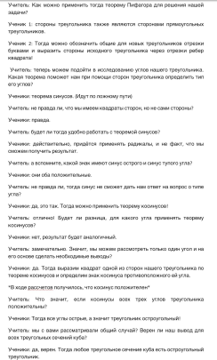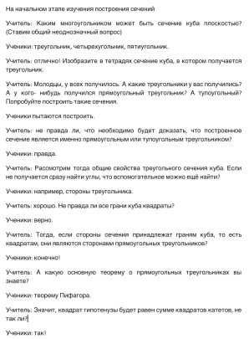

**неосократического диалога**

**Планы на 2 модуль БММ:**

● Закончить блок описания правил построения 

вопросов для неосократического диалога с

приведением конкретных примеров.

● Особенности и отличия НД от других методов

● Оформить задачи по теме «Сечения», с

использованием НД, с решением и методическими

указаниями.

● Подвести итоги, внести финальные правки

● Оформить итоговый вариант методических

рекомендаций.

**Планы после БММ 1 2** 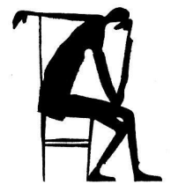

**3**

Использовать созданные методические материалы в школах.

Собрать обратную связь от учителей и учеников, провести анализ данных. По

необходимости доработать.

На основе полученных

данных и результатах

работы опубликовать

статью.

**С какими трудностями мы столкнулись?**

● Определение целей и итогового результата

● Освоение философских основ, рассматриваемых в методике ● Отсутствие понимания метода

**Как мы справились с проблемами?**

● Приглашали заказчика и уточняли детали проекта

● Пригласили эксперта в области философии и проконсультировались с ним по нашей теме ● Пригласили эксперта для проведения мастер класса по применению данного метода

**СПАСИБО!**

